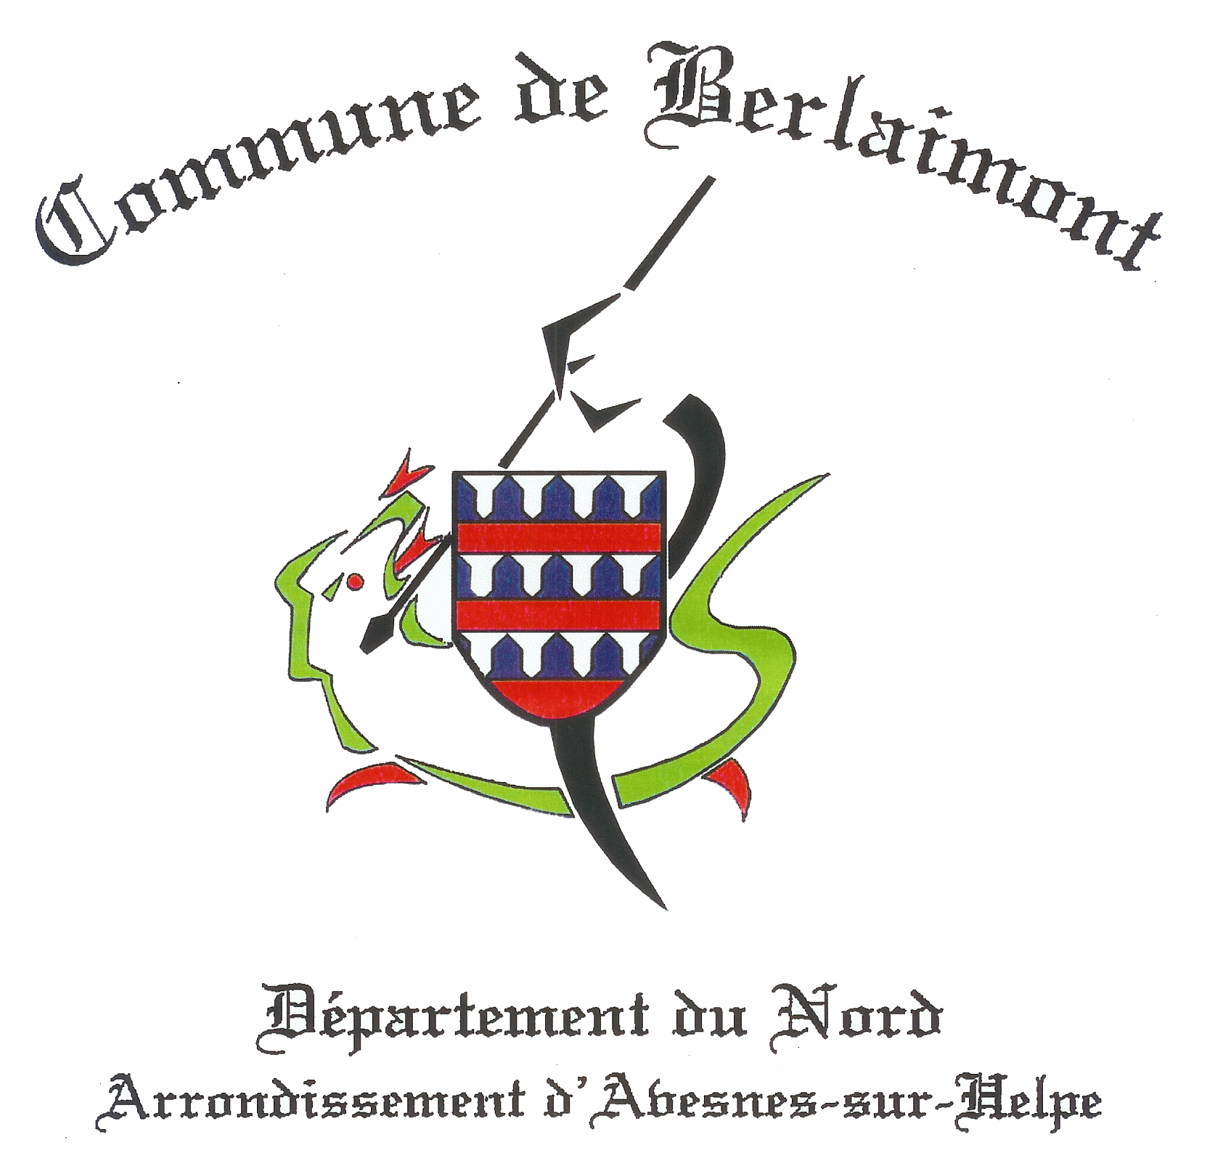

LISTE

DES

ASSOCIATIONS

LES VOLONTAIRES BERLAIMONTOISES
Présidente Madame Marie-Fernande BAUDRY
06 20 54 28 06

B2H
Présidente Madame Sandra CACHERA
06 85 33 58 27

ENERGY FITNESS
Présidente Madame Alima FEDHERBE
06 03 34 83 86

CADANCE
Présidente Madame Noémie ROGIER
07 50 21 92 33

YOGA POUR TOUS
Présidente Madame Sandrine LEBLOND
Mme CARLIER, Prof 06 85 34 32 70

JUDO CLUB
Président Monsieur Matthieu BESIN
06 50 34 23 61

TAO CHIE DO
Président Monsieur Stéphane DESPERRIER
06 70 62 99 72

Union Sportive berlaimontoise
Président Monsieur Jimmy CORNUT
06 79 67 85 94

FUTSAL
Président Monsieur Florent GOSSET
06 05 22 06 90

Club cyclotouriste
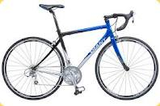
Président Monsieur Fabien CLAISSE
06 76 11 22 18

Union pÉtanque de berlaimont
Président Monsieur DARTUS Jean-François
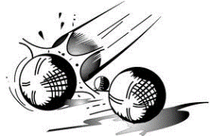
07 81 82 12 89

sociÉtÉ de crosse les intimes
Président Monsieur Tony NEGRONI

Groupe folklorique notre dame de fatima du val de sambre
Présidente Madame Angélique FRADE
06 38 69 75 97

caleche
Président Monsieur Hervé MALAQUIN
07 68 31 64 95
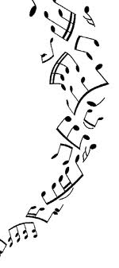
Les randonneurs de mormal
Président Monsieur Yves FOURMOY
03 27 67 42 45

Harmonie municipale
Présidente Madame Pascale DUÉE
06 62 22 01 80
ASSOCIATION pontauberl
Présidente Madame Marylise PEROVAL
03 27 39 10 98

SAINT VINCENT DE PAUL
Présidente Madame Michèle MERCIER
06 15 25 18 50

Cercle historique et gÉnÉalogique
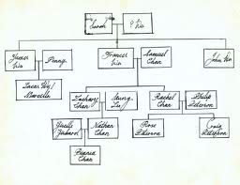
Président Madame Annie LEMAIRE
chgb59@orange.fr

scrabble
Présidente Madame Janine SALLÉ
03 27 39 04 24

AMICALE LAïque
Président Monsieur Jean-Michel QUINTIN
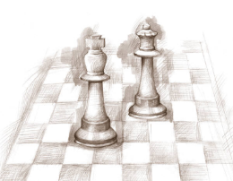
03 27 67 42 06

Club de l’amitiÉ
Présidente Madame Monique WAGNER
06 78 56 77 88

CLUB DES RETRAItÉs
Président Monsieur Jean-Marie MERESSE
03 27 63 84 17

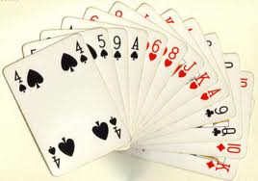
CLUB DE Bridge
Président Monsieur Jean-Marie BOUTONNÉ
06 12 12 22 65

Radio club de l’avesnois
Président Monsieur Frédéric SOL
06 75 61 97 21

Amicale philatÉlique berlaimontoise
Présidente Madame Marie-Claire CROCFER
03 27 67 39 71

comitÉ gilles de chin
Président Monsieur Christophe VANHELLE

comitÉ des fêtes du sars baras
Président Monsieur Yohann DAUBERSIES
06 26 77 40 32

sociÉtÉ de CHASSE ST HUBERT
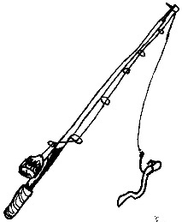
Président Monsieur Francis BEAUCAMPS
06 33 40 79 59

Association pour la pêche
Président Monsieur Bruno PARIS
03 27 67 25 12

Protection civile du nord
antenne de berlaimont
Président Monsieur Franck DELAERE
07 81 92 37 59

Amicale pour le don du sang
Présidente Madame Yolande HANNECART
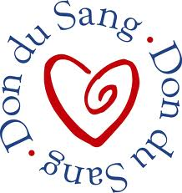
03 27 53 32 31
Association gÉnÉrale des familles
aulnoye-berlaimont
Présidente Madame Yolande HANNECART
03 27 53 32 31

TONIK’citÉ
Présidente Madame Marie-Béatrice MARIE
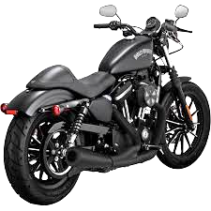
06 85 20 65 97

Les pue’l poneys 59
Président Monsieur Cédric BULTEZ
06 22 47 26 75

Association patrimoine et traditions
de berlaimont
Président Monsieur Pascal NOIREAUX
03 27 66 47 69

mÉdaillÉs militaires
Président Monsieur Jean-Michel MAROUSEZ
03 27 72 78 14
Association nationale des croix de guerre
et valeur militaire
Président Monsieur Daniel LEROY
03 27 53 32 21

Union nationale des combattants
section de berlaimont
Président Monsieur Raphaël PEDREIRA
06 23 23 17 26

FAMILLES RURALES AVESNOIS MORMAL
Président Monsieur Paul CANION
03 27 62 90 57
LES AMIS DU BOUZOUC
Présidente Madame Brigitte DEBIONNE
06 29 61 98 57
APE DE MORMAL
Présidente Madame Nathalie LEPENNEC
06 77 87 44 71
APE DENOYELLE
Présidente Mme Sabrina BOULINGUIEZ

APEL ST MICHEL
Présidente Madame Séverine GOBERT
06 10 64 21 50

